**高级语言程序设计-实验报告**

**贪吃蛇**

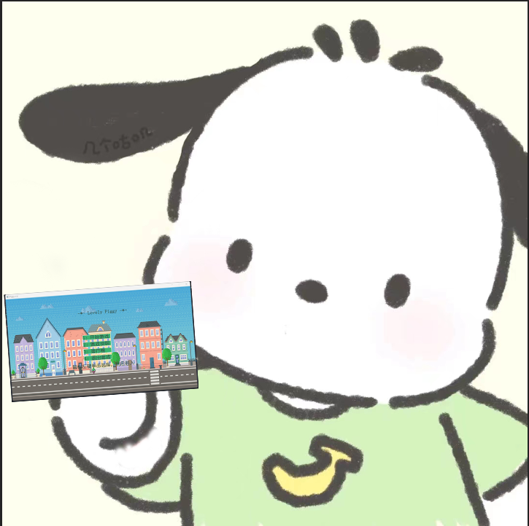

报告名称：实验报告-贪吃蛇

班级：国03

学号：2253156

姓名：闫浩扬

完成日期：2023年6月23日

1. **游戏介绍**

****入门版****：要求玩家控制方向键来控制小蛇的前进方向，以使蛇吃掉面板上随机位置上的食物（位置随机，数量为 1-5 随机）。每次成功吃掉食物后小蛇体长将增加一点，得分增加。食物吃光则再次随机产生。当小蛇撞到边界或者蛇头与蛇身相撞时，蛇将挂掉，游戏结束。

****进阶版****：蛇挂掉后，此时蛇尸身改变显示颜色变成边界，再随机产生新的食物和蛇，游戏继续。直到剩余空间不足以生成新的蛇和食物为止。

****高级版****：蛇挂掉后，此时蛇尸身改变显示颜色变成食物，再随机产生新的食物和蛇，游戏继续。直到撞墙次数>5，或剩余空间不足以生成新的蛇和食物为止。

游戏应实现历史记录功能，将每次游戏的结果记录在文件中，文件编码的格式可以自行决定，但是要求能成功解析并输出到屏幕。应至少保存如下信息，且程序可以灵活增删改查（改查仅限针对用户名）。

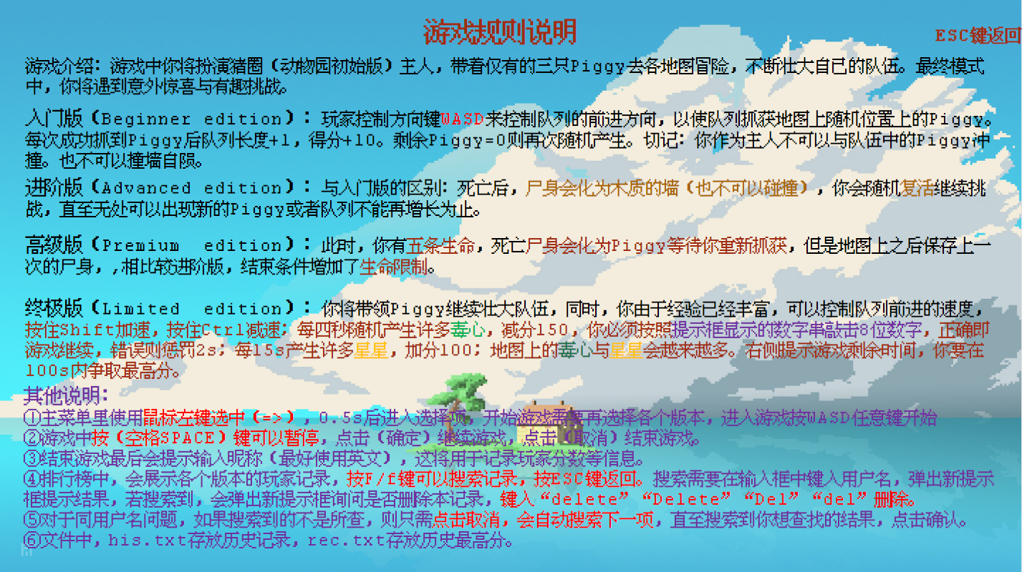

1. **设计思路**
2. **面向对象的思考**

由于作业要求使用面向对象，第一版未认真读题，没有使用面向对象的方法。第二版，上网搜索，借鉴他人想法，将蛇，墙，食物，菜单等封装为单独的类，在类内声明成员函数以及数据等，通过将相关功能和数据封装在类中，可以将代码分割为独立的模块。这提高了代码的可维护性和可重用性。不同的元素可以独立开发、测试和维护，使得代码更易于理解和扩展。

1. **各种类的数据结构构造**
   1. 蛇 （duiLie类）

成员变量：

len：表示贪吃蛇的长度。

life：表示贪吃蛇的生命值。

score：表示贪吃蛇的得分。

lastDir：表示上一个移动方向。

ifDie：表示贪吃蛇是否死亡。

sleepChange1、sleepChange2：用于调整贪吃蛇移动速度的变量。

head：表示贪吃蛇的头部节点。

成员函数：

构造函数 duiLie(Wall& tempWall, Animal& tempAnimal)：接受一个 Wall 对象和一个 Animal 对象作为参数，并初始化一些成员变量。

move(int x, int y)：根据给定的移动增量在指定方向上移动贪吃蛇。

initDuiLie()：初始化贪吃蛇。

randBorn()：在随机位置生成贪吃蛇。

ISDEAD()：检查贪吃蛇是否死亡。

getScore()：获取贪吃蛇的得分。

getLength()：获取贪吃蛇的长度。

getLife()：获取贪吃蛇的生命值。

getHx()：获取贪吃蛇头部的 x 坐标。

getHy()：获取贪吃蛇头部的 y 坐标。

moveDuiLie(char Dir)：根据指定的移动方向移动贪吃蛇。

sleep()：根据贪吃蛇的级别调整休眠时间。

deleteDuiLie()：删除贪吃蛇。

saveData()：保存游戏记录和历史记录。

duiLieToWall()：将贪吃蛇绘制到墙上。

duiLieToAnimal()：将贪吃蛇绘制到Piggy上。

duiLieToSpace()：将贪吃蛇绘制到空白区域上。

Die()：贪吃蛇死亡时的处理。

reduceLife(int n)：减少贪吃蛇的生命值。

showDuiLie()：显示贪吃蛇。

* 1. 墙（Wall类）

表示游戏中的墙体的类。管理游戏地图和墙体，以及显示右侧数据记录，如得分，长度，时间等

成员变量：

map[150][150]：存储游戏地图的二维字符数组。

addWallNum：记录添加的墙体数量。

addWall[100]：存储添加的墙体的坐标。

startTIME：记录游戏开始的时间。

构造函数：

Wall()：初始化Wall类的对象。

成员函数：

coutXY(int x, int y)：设置光标在指定的坐标位置输出字符。

initMAP()：初始化游戏地图。设置边界墙体和空白区域。

showWALL()：显示墙体。使用图像库加载墙体图片，并根据图片的尺寸和位置绘制墙体。

change(int x, int y, char ch)：将指定位置的字符改为指定的字符。

getWhat(int x, int y)：获取指定位置的字符。

showUI(int len, int score, int record, int lev, int life = 0)：显示游戏的UI界面。加载并显示头像图片，设置文本样式和颜色，并在指定位置显示游戏相关信息，如长度、得分、最高历史记录、游戏时间等。

addWALL(int x, int y)：在指定位置添加墙体。将墙体的坐标存储到addWall数组中

getTime()：获取游戏开始的时间，并计算已经经过的秒数。

* 1. 食物（Animal类）

成员变量：

wall：存储Wall类的引用，用于访问和操作游戏地图。

cuteX[50]：存储Piggy的X坐标。

cuteY[50]：存储Piggy的Y坐标。

isEat[150][150]：记录Piggy是否被吃掉的标记数组。

sum：记录Piggy的总数量。

num：记录未被吃掉的Piggy数量。

构造函数：

Animal(Wall& tempWall)：初始化Animal类的对象。接受一个Wall类的引用作为参数，并将其存储在wall成员变量中。同时，将cuteX、cuteY和isEat数组清零。

成员函数：

randAnimal()：随机生成Piggy。遍历游戏地图，找到可放置Piggy的空白位置，并在随机选择的位置放置Piggy。Piggy数量至少为5个。生成的Piggy的坐标存储在cuteX和cuteY数组中，并更新相关变量。

addAnimal(int x, int y)：在指定的位置添加Piggy。将Piggy的坐标存储到cuteX和cuteY数组中，并将对应位置的地图字符设置为Piggy。

clearAnimal(int lev)：清除Piggy。遍历Piggy的坐标数组，将未被吃掉的Piggy从地图上清除，并将其标记为被吃掉。

writeEat(int x, int y)：标记指定位置的Piggy为已被吃掉。

showAnimal()：显示Piggy。使用图像库加载Piggy的图片，并根据Piggy的坐标位置绘制Piggy。

* 1. 菜单（Menu类）



主要成员函数：

getScore(int Lv)：根据游戏难度等级获取分数。根据传入的游戏难度等级，从记录数组中查找对应难度的最高分数，并返回该分数。

search()：搜索历史记录。通过输入对话框获取要搜索的用户名，并在历史记录链表中查找对应用户名的记录。如果找到记录，显示确认对话框，确认是否为该玩家，是则返回查找次数，否则继续搜索。如果未找到记录，显示提示框。

Menu(Wall& tempwall)：构造函数，对Menu类的对象进行初始化。设置控制台光标的显示和隐藏、初始化菜单选项和难度等级数组。

主要成员变量：

choseNum：记录菜单选项的选择。

choseLevel：记录游戏难度等级的选择。

sumHis：记录历史记录的数量。

record[10]：存储历史记录的数组，包括记录的名称和分数。

h[10]：存储历史记录的结构体数组，包括记录的难度等级、名称和分数。

head：历史记录的链表头指针。

isChoose：记录是否进行了菜单选择。

isFinish：记录是否完成游戏。

实现了游戏菜单和历史记录的管理。它可以根据游戏难度等级获取最高分数，搜索并显示历史记录，以及对菜单进行初始化。

1. **游戏菜单实现**

主菜单homeChose（）函数：通过Easyx中的鼠标操作监视函数，对鼠标点击操作和点击位置判断，返回不同的值，从而达到点击菜单项的目的。

游戏模式选择同上。

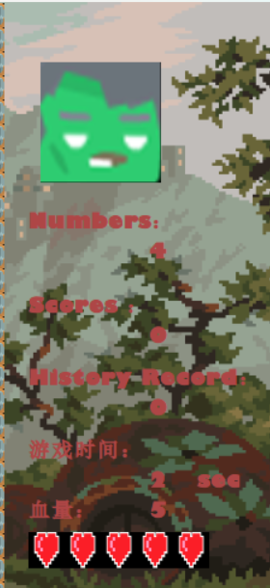

1. **一些必要的交互操作**

例如游戏内暂停，返回界面，输入提示，记录用户名等较为重要的部分，以及为了提高游戏美观度和玩家体验感所添加的音效播放，easyx界面美化等。

这里就显现出类的好处，逻辑条理清晰。

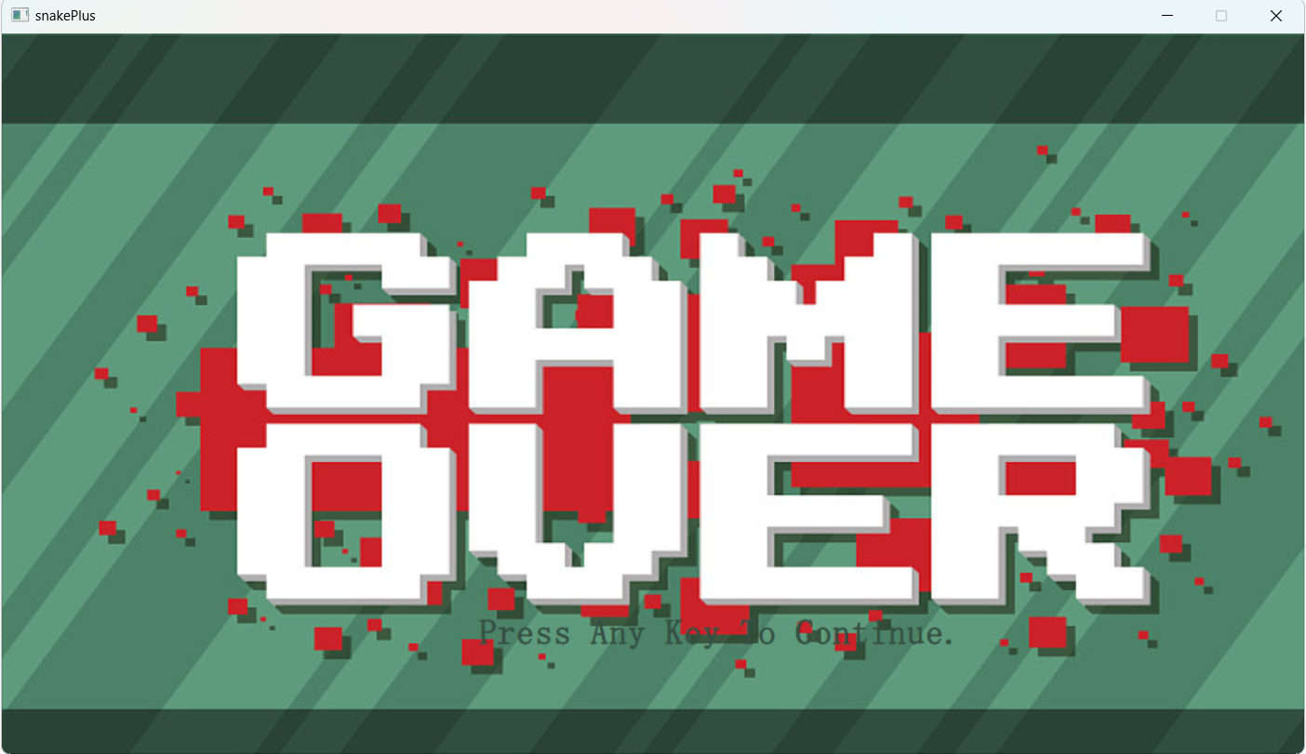但是遇到问题，就是easyx库中的outtextxy函数仅支持特定类型的数据，如何将int型和string型变量也进行输出（不仅仅是屏幕上的还有提示框等），搜索发现，可以自定义类型转化函数，实现各个类型的转化，也可以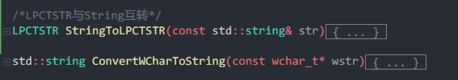

1. **文件的读取与记录**

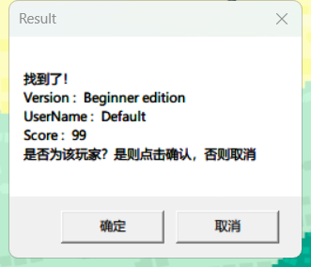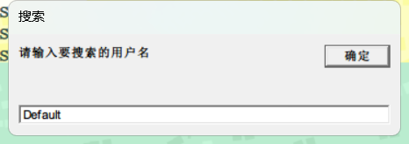由于最高分实时更新，每次读取后，在队列里比较有些麻烦，因此，直接新建一个rec.txt文件存储每个模式的最高分。

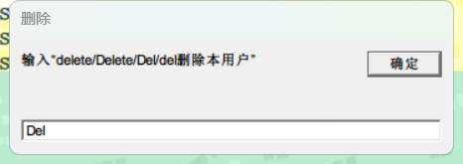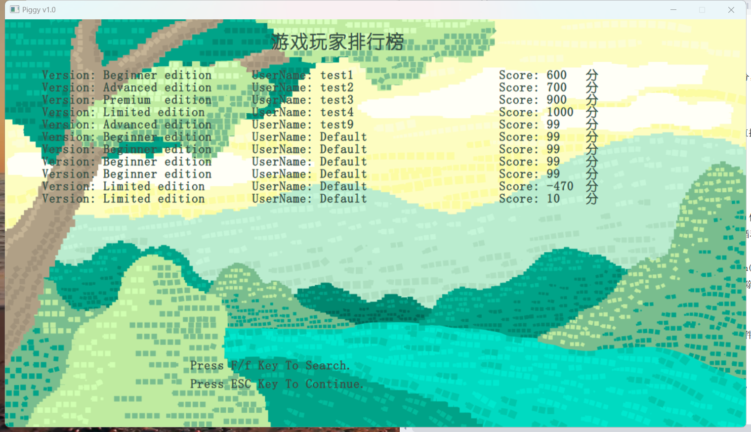

历史记录函数displayHistory（）

函数逻辑如下：

打开历史记录文件his.txt，必要的错误处理。创建一个头结点head。使用节点循环读取文件中的历史记录数据，并创建对应的链表节点。将历史记录存储在链表节点中。使用循环遍历链表，将排行榜的内容输出到屏幕上。

显示完成后增加了两个键读取判断，如果按下F/f键可以调用search()函数进行搜索与删除操作。

弹出输入框，要求输入"delete"来确认删除操作。

如果输入的是"delete"，则从链表中删除对应的节点，更新链表和文件内容，并显示删除成功的提示信息。

调用displayHistory()函数重新显示排行榜。

如果按下的是"ESC"键，退出函数。

displayHistory()函数，由于时间所剩不多，本游戏仅实现了查找以及删除操作，增加与修改按照删除的部分稍作修改即可。

1. **在实验过程中遇到的问题及解决方法**
2. **图像大小**

使用二维数组map进行地图信息的存储，地图大小1220*660；使用easyx贴图的话，如果每个像素点贴图，那显然太小，所以需要成比例放大，起初使用10倍放大，及输出位置（i，j）均乘于10，实现等比例放大，但是到后期，发现10*10图片仍是很小，显得地图又太大了，想要更改，但是发现有许多地方都写死了，没有养成使用宏定义的习惯，所以改起来bug很多。

1. **贴图**

# 透明贴图的问题，搜索发现easyx实现透明贴图有几种方式，例如基于 Windows API 函数 TransparentBlt；基于直接操作显示缓冲区；使用三元光栅操作实现透明贴图（掩码图）等。尝试了几个，由于程序内屏幕刷新频率过快，导致了透明贴图成功，但是频繁闪烁的情况。导致只有在新一次按键时才会出现贴图。经过搜索发现可以通过双缓存操作解决，短暂尝试未果，迫于时间紧迫，先放弃，待以后尝试。

还有之前同学询问过她在cleardevice（）之后，屏幕不再绘画，好像卡住一样，使用flushbatch();刷新之后成功，井搜索发现，可能是窗口分辨率的原因，窗口分辨率小时易出现绘图卡住。

总之，学到了很多绘图方面的知识，了解了很多。

1. **音乐播放**

最初播放音效只播放一次，通过搜索发现了循环播放，以及每次都要播放应该怎么做。

加入音效以后，例如吃到星星时，音效播放慢半拍，通过调节播放起始位置解决。

1. **贪吃蛇中的链表**

使用单链表储存蛇以及使用链表储存历史数据等，出现了许多问题，例如边界处理，不对应等，经过画图分析等方式成功解决。

1. **多源文件，多头文件的冲突问题**

为了使代码条理清晰，将每个部分有意分割成不同文件，但是也遇到了这个头文件中的工具函数仅能在部分源文件中使用，如果多个源文件/头文件都包含了这个头文件，会出现函数重复定义的问题，编译才会报错，而且error巨多，多次遇到，这次也意识到是冲突的问题，所以尝试使用公用头文件Tool.h来包含都要用得到的工具函数。还有头文件仅是函数的声明，函数的定义应当尽量放在同名的源文件中等方法应也可以解决。这些问题也可以通过以下方法解决：

①使用头文件保护宏（Header Guards）：在头文件的开头和结尾添加预处理指令，以防止头文件被重复包含。可以使用条件编译指令，如#ifndef、#define和#endif来创建头文件保护宏。

通过使用头文件保护宏，即使多个源文件中都包含了同一个头文件，编译器只会处理一次该头文件的内容，避免了重复定义和重复包含的问题。

②使用extern关键字声明变量：如果在多个源文件中使用了同名的全局变量，会导致重复定义的错误。可以使用extern关键字在声明变量时指示该变量是在其他源文件中定义的。

1. **面向对象**

虽然有意识地使用面向对象的方法，将不同对象封装为为一个类，封装函数以及数据成员，但是本程序还是大多按照面向过程的方式进行编写，模块化较之前有些进步，学到了很多。例如Animal类，与其他食物类型，有共同点，可以继承自Animal类，或使用老师新讲的多态，虚函数等概念，虽然有想法，但是知识点掌握不够，实行起来bug过多。

1. **心得体会**
2. 极大地体会到了互联网的便利，以及人工智能的便捷高效。贪吃蛇由于比较经典，网上参考资料很多，通过学习效仿他人的成果经验，可以思路更开阔，避免在一些弯路上浪费时间。以及有许多小bug，网上没有资料，可以通过ChatGPT来辅助纠正错误，以及编写一些小工具，例如本程序中的类型转化函数。
3. 对面向对象的理解更深了一步，也亲身感受到面向对象的便利。第二版的面向对象要比第一版的面向过程扩展性高很多，编写起来也条理清晰。
4. 数据结构的选择：虽然有意识地使用面向对象的方法，将不同对象封装为为一个类，封装函数以及数据成员，但是本程序还是大多按照面向过程的方式进行编写，模块化较之前有些进步，学到了很多。例如Animal类，与其他食物类型，有共同点，可以继承自Animal类，或使用老师新讲的多态，虚函数等概念，虽然有想法，但是知识点掌握不够，实行起来bug过多。
5. 交互性，大多数程序还是面向用户的，所以要合理地规划函数，给与必要的功能，异常处理，可视化操作等，方便用户使用。
6. 异常处理的重要性：在文件操作、内存分配和算法执行过程中，可能会出现各种异常情况。要有必要的异常处理机制，避免潜在的错误和问题，队列和记录是链表，动态申请而来，应当要释放，以及文件操作的方式，操作后要即使关闭。
7. 模块化设计，规范命名，提高代码的可读性和可维护性。在编写程序时，有意识地将各个功能分割，将相关功能的函数放在独立的cpp文件中，头文件放置函数及其他数据结构的声明，单独的cpp文件放置函数及数据结构的定义及实现，main函数中调用这些函数。可维护性强，代码结构更加清晰和模块化。
8. **源代码**

**头文件**

**Animal.h**

#pragma once

#include"Wall.h"

#include "enum.h"

#include<graphics.h>

#include"tools.h"

class Animal

{

public:

Animal(Wall& tempWall) : wall(tempWall)

{

memset(cuteX, 0, sizeof(cuteX));

memset(cuteY, 0, sizeof(cuteY));

memset(isEat, 0, sizeof(isEat));

};

bool randAnimal();

void addAnimal(int x, int y);

void clearAnimal(int level);

void writeEat(int x, int y);

void showAnimal();

COORD getAnimal();

bool checkIfEat(COORD& a);

int num;

protected:

Wall& wall;

int cuteX[50];

int cuteY[50];

int sum;

int isEat[150][150];

};

COORD Animal::getAnimal()

{

while (1)

{

int i = rand() % sum;

if (wall.getWhat(cuteX[i], cuteY[i]) == ANIMAL && !isEat[cuteX[i]][cuteY[i]])

{

COORD a;

a.X = cuteX[i];

a.Y = cuteY[i];

return a;

}

}

}

bool Animal::checkIfEat(COORD& a)

{

if (isEat[a.X][a.Y])

return 1;

else

return 0;

}

bool Animal::randAnimal()

{

bool good = 0;

bool break0 = 0;

num = 0;

for (int x = 1; x <= wall.COL; x++)

{

for (int y = 1; y <= wall.ROW; ++y)

{

if (wall.getWhat(x, y) == SPACE)

{

good = 1;

num++;

}

if (num >= 5)

{

break0 = 1;

break;

}

}

if (break0)

break;

}

if (!good)

return 0;

srand((unsigned int)time(NULL));

int num2 = 0;

int n = rand() % num + 1;

num = n;

for (int i = 0; i < n; ++i)

{

while (1)

{

int x = rand() % (wall.COL - 50) + 20;

int y = rand() % (wall.ROW - 50) + 20;

if (wall.getWhat(x, y) == SPACE)

{

wall.change(x, y, ANIMAL);

isEat[x][y] = 0;

cuteX[num2] = x;

cuteY[num2] = y;

num2++;

break;

}

}

}

sum = num;

return 1;

}

void Animal::addAnimal(int x, int y)

{

cuteX[sum] = x;

cuteY[sum] = y;

wall.change(x, y, ANIMAL);

isEat[x][y] = 0;

num++;

sum++;

}

void Animal::clearAnimal(int lev)

{

for (int i = 0; i < sum; i++)

{

if (!isEat[cuteX[i]][cuteY[i]])

{

wall.change(cuteX[i], cuteY[i], SPACE);

isEat[cuteX[i]][cuteY[i]] = 1;

}

}

sum = 0;

num = 0;

}

void Animal::writeEat(int x, int y)

{

num--;

isEat[x][y] = 1;

}

void Animal::showAnimal()

{

IMAGE pig(10,10);

loadimage(&pig, _T("pig.png"), 10, 10);

for (int i = 0; i < sum; ++i)

{

if (!isEat[cuteX[i]][cuteY[i]])

{

putimage(10*cuteX[i], 10*cuteY[i], &pig);

}

}

}

DuiLie.h

#pragma once

#include"Wall.h"

#include"Animal.h"

#include "enum.h"

#include<fstream>

#include<iostream>

using namespace std;

class duiLie

{

private:

int len;

int life;

int score;

char lastDir;

bool ifDie;

int sleepChange1;

int sleepChange2;

//

struct node //链表储存

{

int x;

int y;

node* next;

};

node* head; //头

public:

duiLie(Wall& tempWall, Animal& tempAnimal): wall(tempWall),animal(tempAnimal) {

head = new node;

ifDie = false;

len = 4;

score = 0;

life = 5;

lastDir = UP;

Lv = 1;

ifGift = 0;

ifPoison = 0;

sleepChange1 = 0;

sleepChange2 = 0;

}

Wall& wall;

Animal& animal;

void move(int x, int y);

int Lv;

bool ifGift;

bool ifPoison;

void initDuiLie();

bool randBorn();

bool ISDEAD();

int getScore();

int getLength();

int getLife();

int getHx();

int getHy();

void moveDuiLie(char Dir);

void sleep();

void deleteDuiLie();

void saveData();

void duiLieToWall();

void duiLieToAnimal();

void duiLieToSpace();

void Die();

void reduceLife(int n);

void showDuiLie();

};

void duiLie::move(int a, int b)

{

bool ifDrawHead = 1;

node* p = head;

node* last = NULL;

p = new node;

p->x = head->x + a;

p->y = head->y + b;

p->next = head;

head = p;

while (p->next != NULL)

{

last = p;

p = p->next;

}

if (Lv == 4)

{

bool isAccelerating = false; // 标记是否正在加速

bool isDecelerating = false; // 标记是否正在加速

// 检测 Shift 键的状态

if (GetAsyncKeyState(VK_SHIFT) & 0x8000)

isAccelerating = true;

else

isAccelerating = false;

if (isAccelerating)

sleepChange1 = -100;

else

sleepChange1 = 0;

if (GetAsyncKeyState(VK_CONTROL) & 0x8000)

isDecelerating = true;

else

isDecelerating = false;

if (isDecelerating)

sleepChange2 = 100;

else

sleepChange2 = 0;

}

if (wall.getWhat(head->x, head->y) == SPACE || (head->x == p->x && head->y == p->y))

{

wall.change(p->x, p->y, SPACE);

delete p;

last->next = NULL;

}

if (wall.getWhat(head->x, head->y) == ANIMAL)

{

mciSendString(TEXT("play eatmusic from 0"), NULL, 0, NULL);

animal.writeEat(head->x, head->y);

len++;

score += 10;

}

if (wall.getWhat(head->x, head->y) == GIFT)

{

mciSendString(TEXT("setaudio giftmusic volume to 1000"), NULL, 0, NULL);

mciSendString(TEXT("play giftmusic from 800"), NULL, 0, NULL);

ifGift = 0;

len+=3;

wall.change(head->x, head->y, SPACE);

score += 100;

}

if (wall.getWhat(head->x, head->y) == POISON)

{

mciSendString(TEXT("play poisonmusic from 20"), NULL, 0, NULL);

score -= 150;

PoisonNote();//中毒

wall.change(head->x, head->y, SPACE);

}

if (wall.getWhat(head->x, head->y) == WALL)

{

mciSendString(TEXT("play wallmusic from 20"), NULL, 0, NULL);

ifDie = TRUE;

life--;

return;

}

//身体

if (wall.getWhat(head->x, head->y) == BODY)

{

mciSendString(TEXT("play wallmusic from 20"), NULL, 0, NULL);

ifDie = TRUE;

life--;

return;

}

//剩余身体的绘制

p = head;

while (p != NULL)

{

wall.change(p->x, p->y, BODY);

p = p->next;

}

}

void duiLie::initDuiLie()

{

ifDie = false;

lastDir = UP;

}

bool duiLie::randBorn()

{

bool ifBorn = 0;

int bornX[500] = { 0 };

int sum = 0;

for (int i = 0; i <= wall.COL; ++i)

{

for (int j = 1; j <= wall.ROW - 3; ++j)

{

if (wall.getWhat(i, j) == SPACE && wall.getWhat(i, j + 1) == SPACE && wall.getWhat(i, j + 2) == SPACE && wall.getWhat(i, j + 3) == SPACE)

{

ifBorn = 1;

bornX[sum++] = i;

break;

}

}

}

if (ifBorn)

{

ifDie = false;

lastDir = UP;

srand((unsigned int)time(NULL));

int x = bornX[rand() % sum];

int y = rand() % (wall.ROW - 3) + 1;

while (1)

{

if (wall.getWhat(x, y) == SPACE && wall.getWhat(x, y + 1) == SPACE && wall.getWhat(x, y + 2) == SPACE && wall.getWhat(x, y + 3) == SPACE)

{

break;

}

y = rand() % (wall.ROW - 3) + 1;

}

len = 4;

//

head = new node;

head->x = x;

head->y = y;

head->next = NULL;

wall.change(head->x, head->y, BODY);

node* now = NULL;

node* last = head;

for (int i = 1; i < 4; ++i)

{

wall.change(x, y + i, BODY);

now = new node;

now->x = x;

now->y = y + i;

last->next = now;

last = now;

}

now->next = NULL;

return 1;

}

else

return 0;

}

bool duiLie::ISDEAD()

{

return ifDie;

}

int duiLie::getScore()

{

return score;

}

int duiLie::getLength()

{

return len;

}

int duiLie::getLife()

{

return life;

}

int duiLie::getHx()

{

return head->x;

}

int duiLie::getHy()

{

return head->y;

}

void duiLie::moveDuiLie(char Dir)

{

if ((lastDir == UP && Dir == DOWN) || (lastDir == DOWN && Dir == UP) || (lastDir == LEFT && Dir == RIGHT) || (lastDir == RIGHT && Dir == LEFT))

{

Dir = lastDir;

}

switch (Dir)

{

case UP:

move(0, -1);

break;

case DOWN:

move(0, 1);

break;

case RIGHT:

move(1, 0);

break;

case LEFT:

move(-1, 0);

break;

}

lastDir = Dir;

}

void duiLie::sleep()

{

switch (Lv)

{

case 1:

Sleep(60);

break;

case 2:

Sleep(50);

break;

case 3:

Sleep(3);

break;

case 4:

{

int s = 100 + sleepChange1 + sleepChange2;

if (s < 3)

s = 2;

Sleep(s);

break;

}

}

}

void duiLie::deleteDuiLie()

{

node* p = head;

node* k = NULL;

while (p != NULL)

{

k = p;

p = p->next;

delete k;

}

}

void duiLie::saveData()

{

//open file

fstream frec("rec.txt");

if (!frec.is_open())

{

HWND hwnd = GetHWnd();//获取窗口句柄

MessageBox(hwnd, L"Fail to open the Record File!", L"Error", MB_OK);//设置模态对话框

return;

}

fstream fhis("his.txt");

if (!fhis.is_open())

{

HWND hwnd = GetHWnd();

MessageBox(hwnd, L"Fail to open the History File!", L"Error", MB_OK);

return;

}

string name[6] = { " ","---","---","---" ,"---","---" };

int userScore[6] = { 0 };

for (int i = 0; i < 5; ++i)

{

frec >> name[i] >> userScore[i];

}

if (userScore[Lv] < score)

{

wchar_t USERNAME[10];

InputBox(USERNAME, 10, L"恭喜你打破了本模式记录！\n请输入昵称", L"记录玩家昵称", L"Default");

name[Lv] = ConvertWCharToString(USERNAME);

userScore[Lv] = score;

frec.clear();

frec.seekp(0, ios::beg);

for (int i = 1; i <= 5; ++i)

{

frec << name[i] << " " << userScore[i] << " ";

}

fhis.seekp(0, ios::end);

fhis << " " << Lv << " " << name[Lv] << " " << score;

}

else {

wchar_t USERNAME[10];

InputBox(USERNAME, 10, L"很遗憾没有打破纪录，但是你也很厉害了！\n请输入昵称", L"起个名字", L"Default");

//name[Lv] = USERNAME.str();

name[Lv] = ConvertWCharToString(USERNAME);

fhis.seekp(0, ios::end);

fhis << " " << Lv << " " << name[Lv] << " " << score;

//system("pause");

}

frec.close();

fhis.close();

}

void duiLie::duiLieToWall()

{

node* p = head->next;

int x, y;

while (p != NULL) {

x = p->x;

y = p->y;

wall.change(x, y, WALL);

wall.addWALL(x, y);

p = p->next;

}

}

void duiLie::duiLieToAnimal()

{

node* p = head->next;

int x, y;

while (p != NULL)

{

x = p->x;

y = p->y;

animal.addAnimal(x, y);

p = p->next;

}

}

void duiLie::duiLieToSpace()

{

node* p = head->next;

int x, y;

while (p != NULL)

{

x = p->x;

y = p->y;

wall.change(x, y, SPACE);

p = p->next;

}

}

void duiLie::Die()

{

mciSendString(TEXT("play diemusic from 0"), NULL, 0, NULL);

IMAGE over(WIDTH, HIGH);

loadimage(&over, L"over.jpg", WIDTH, HIGH);//加载背景图片

putimage(0, 0, &over);

setbkmode(TRANSPARENT);

settextstyle(30, 0, _T("幼圆"), 0, 0, 800, 0, 0, 0);

settextcolor(HSLtoRGB(157, 0.20f, 0.26f));

outtextxy(410, 500, _T("Press Any Key To Continue."));

}

void duiLie::reduceLife(int n)

{

life -= n;

}

void duiLie::showDuiLie()

{

node* p = head;

while (p != NULL)

{

if (p == head)

{

IMAGE sn(13, 13);

loadimage(&sn, _T("sn.png"), 13, 13);

putimage(10 * p->x, 10 * p->y, &sn);

}

else {

IMAGE pig(10, 10);

loadimage(&pig, _T("pig.png"), 10, 10);

putimage(10 * p->x, 10 * p->y, &pig);

}

p = p->next;

}

}

**一些函数**

void Menu::displayHistory()

{

IMAGE img_bk3(WIDTH, HIGH);

loadimage(&img_bk3, L"rank.png", WIDTH, HIGH);//加载背景图片

putimage(0, 0, &img_bk3);

setbkmode(TRANSPARENT);

//settextstyle(80, 0, _T("幼圆"));

settextstyle(20, 0, _T("幼圆"), 0, 0, 800, 0, 0, 0);

settextcolor(HSLtoRGB(157, 0.20f, 0.26f));

//

LOGFONT f;//字体变量

gettextstyle(&f);

f.lfQuality = ANTIALIASED_QUALITY;

settextstyle(&f);

fstream fhistory("his.txt");

if (!fhistory.is_open())

{

HWND hwnd = GetHWnd();

MessageBox(hwnd, L"Fail to open the History File!", L"Error", MB_OK);

return;

}

head = new hisDate;

hisDate* p = head, * q = NULL;

sumHis = 0;

while (fhistory.peek() != EOF)

{

q = new hisDate;

p->next = q;

p = q;

fhistory >> p->hisLv >> p->name >> p->hisScore;

sumHis++;

}

p->next = NULL;

fhistory.close();

{

hisDate* p = head->next, * q = NULL;

int n = 1;

settextstyle(30, 0, _T("幼圆"), 0, 0, 800, 0, 0, 0);

outtextxy(WIDTH / 3+30, 20, L"游戏玩家排行榜");

settextstyle(20, 0, _T("幼圆"), 0, 0, 800, 0, 0, 0);

while (p != NULL)

{

if (n<=30)

{

outtextxy(WIDTH / 20, 60+20*n, StringToLPCTSTR("Version: " + Level[p->hisLv]));

outtextxy(WIDTH / 3, 60+20*n, StringToLPCTSTR("UserName: " + p->name));

outtextxy(WIDTH / 2+200, 60+20*n, StringToLPCTSTR("Score: " + to_string(p->hisScore)));

outtextxy(WIDTH / 2 + 340, 60 + 20 * n, L"分");

}

p = p->next;

n++;

}

outtextxy(WIDTH / 2 - 300, HIGH / 2 + 220, L"Press F/f Key To Search.");

outtextxy(WIDTH / 2 - 300, HIGH / 2 + 250, L"Press ESC Key To Continue.");

while (true) {

string nameTosearch;

int ch = _getch();

if (ch == 70 || ch == 102) { // 检查"F"键

int times = search();

cout << times;

if (times) {

wchar_t inputs0[10];

InputBox(inputs0, 10, L"输入“delete/Delete/Del/del删除本用户”\n", L"删除", L"Del");

std::wstring inputs(inputs0);

if (inputs == L"delete"|| inputs == L"Delete" || inputs == L"del" || inputs == L"Del")

{

hisDate* p = head->next, * last = head;

for (int i = 0; i < times-1; ++i)

{

last = p;

p = p->next;

}

last->next = p->next;

delete p;

sumHis--;

// 清空文件内容

std::ofstream file2("his.txt", std::ios::out | std::ios::trunc);

file2.clear();

file2.close();

// 重新写入文件

std::ofstream file("his.txt", std::ios::out | std::ios::app);

hisDate* currentNode = head->next;

while (currentNode != nullptr) {

file << currentNode->hisLv << " " << currentNode->name << " " << currentNode->hisScore;

if (currentNode->next != nullptr) {

file << " ";

}

currentNode = currentNode->next;

}

currentNode = NULL;

file.close();

HWND hwnd = GetHWnd();

MessageBox(hwnd, L"已删除", L"Delete", MB_OK);

displayHistory();

}

}

}

if (ch == 27) { // 检查"ESC"

return;

}

}

}

}

void homeChose()

{

mciSendString(L"open click.mp3 alias clickmusic", NULL, 0, NULL);

ExMessage m;

int condition = 1;

while (condition == 1)

{

// 获取一条鼠标或按键消息

m = getmessage(EX_MOUSE | EX_KEY);

switch (m.message)

{

case WM_MOUSEMOVE:

break;

case WM_LBUTTONDOWN:

if (m.ctrl) {

}

else {

if (m.x >= WIDTH / 2 - 120 && m.x <= WIDTH / 2 + 60)

{

if (m.y >= HIGH / 2 - 60 && m.y <= HIGH / 2 - 30)

{

homeMenu();

outtextxy(WIDTH / 2 - 150, HIGH / 2 - 60, L"=>");

mciSendString(TEXT("play clickmusic from 0"), NULL, 0, NULL);

STATUS = 1;

Sleep(500);

return;

}

if (m.y >= HIGH / 2 - 15 && m.y <= HIGH / 2 + 15)

{

homeMenu();

outtextxy(WIDTH / 2 - 150, HIGH / 2 - 15, L"=>");

mciSendString(TEXT("play clickmusic from 0"), NULL, 0, NULL);

STATUS = 2;

Sleep(500);

return;

}

if (m.y >= HIGH / 2 + 30 && m.y <= HIGH / 2 + 60)

{

homeMenu();

outtextxy(WIDTH / 2 - 150, HIGH / 2 + 30, L"=>");

mciSendString(TEXT("play clickmusic from 0"), NULL, 0, NULL);

STATUS = 3;

Sleep(500);

return;

}

if (m.y >= HIGH / 2 + 75 && m.y <= HIGH / 2 + 175)

{

homeMenu();

outtextxy(WIDTH / 2 - 150, HIGH / 2 + 75, L"=>");

mciSendString(TEXT("play clickmusic from 0"), NULL, 0, NULL);

STATUS = 4;

Sleep(500);

return;

}

}

}

break;

case WM_KEYDOWN:

if (m.vkcode == VK_ESCAPE)

return; // 按 ESC 键退出程序

}

}

}

int startLV()

{

mciSendString(L"open click.mp3 alias clickmusic", NULL, 0, NULL);

choseLV = 0;

ExMessage m; // 定义消息变量

int condition = 1;

showStartLv();

while (condition == 1)

{

// 获取一条鼠标或按键消息

m = getmessage(EX_MOUSE | EX_KEY);

switch (m.message)

{

case WM_MOUSEMOVE:

break;

case WM_LBUTTONDOWN:

if (m.ctrl) {

}

else {

if (m.x >= WIDTH / 2 - 120 && m.x <= WIDTH / 2 + 60)

{

if (m.y >= HIGH / 2 - 60 && m.y <= HIGH / 2 - 30)

{

showStartLv();

outtextxy(WIDTH / 2 - 150, HIGH / 2 - 60, L"=>");

mciSendString(TEXT("play clickmusic from 0"), NULL, 0, NULL);

Sleep(400);

choseLV = 1;

return choseLV;

}

if (m.y >= HIGH / 2 - 15 && m.y <= HIGH / 2 + 15)

{

showStartLv();

outtextxy(WIDTH / 2 - 150, HIGH / 2 - 15, L"=>");

mciSendString(TEXT("play clickmusic from 0"), NULL, 0, NULL);

Sleep(400);

choseLV = 2;

return choseLV;

}

if (m.y >= HIGH / 2 + 30 && m.y <= HIGH / 2 + 60)

{

showStartLv();

outtextxy(WIDTH / 2 - 150, HIGH / 2 + 30, L"=>");

mciSendString(TEXT("play clickmusic from 0"), NULL, 0, NULL);

Sleep(400);

choseLV = 3;

return choseLV;

}

if (m.y >= HIGH / 2 + 75 && m.y <= HIGH / 2 + 175)

{

showStartLv();

outtextxy(WIDTH / 2 - 150, HIGH / 2 + 75, L"=>");

mciSendString(TEXT("play clickmusic from 0"), NULL, 0, NULL);

Sleep(400);

choseLV = 4;

return choseLV;

}

}

}

break;

case WM_KEYDOWN:

if (m.vkcode == VK_ESCAPE)

return choseLV;

}

}

return choseLV;

}

long long RandomNumber() {

std::random_device rd;

std::mt19937 gen(rd());

std::uniform_int_distribution<int> dist(0, 9);

long long number = 0;

for (int i = 0; i < 8; ++i) {

number = number * 10 + dist(gen);

}

return number;

}

int checkInput(long long number) {

long long input = 0;

for (int i = 0; i < 8; ++i) {

char ch = _getch();

if (ch >= '0' && ch <= '9') {

input = input * 10 + (ch - '0');

}

else {

i--;

}

}

if (input == number) {

return 1;

}

else {

return 0;

}

}

void PoisonNote()

{

long long number = RandomNumber();

HWND hwnd = GetHWnd();

wchar_t message[100];

swprintf_s(message, L"中毒了!\n按照顺序敲击8位数字串解毒！\n%I64d", number);

MessageBox(hwnd, message, L"中毒", MB_OK);

if (checkInput(number)) {

mciSendString(TEXT("play fuhuomusic from 20"), NULL, 0, NULL);

return;

}

else {

mciSendString(TEXT("play poison2music from 0"), NULL, 0, NULL);

MessageBox(hwnd, L"解毒失败，暂停两秒！", L"中毒", MB_OK);

Sleep(2000);

}

Sleep(1000);

}